Задание 1
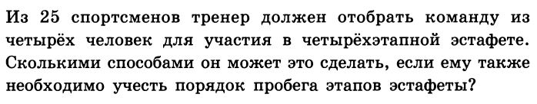
ответ: 25400
ответ: 303600
ответ: 400800
ответ: 102000

Задание 2
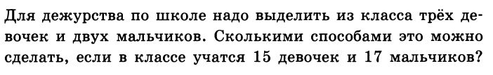
ответ: 44900
ответ: 61880
ответ: 23890
ответ: 69000

Задание 3
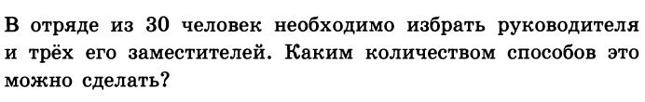
ответ: 100420
ответ: 109620
ответ: 37500
ответ: 90000

Задание 4

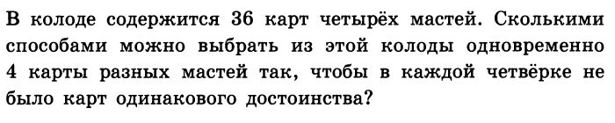
ответ:3034
ответ: 2034
ответ: 3024
ответ: 1056

Задание 5
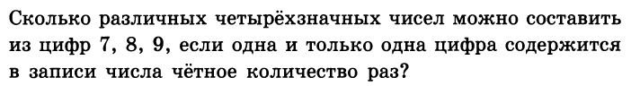
ответ : 40
ответ: 42
ответ: 39
ответ: 36

Задание 6
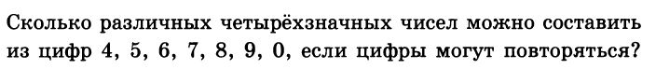
ответ: 2096
ответ: 1980
ответ: 2058
ответ: 2421
B1 | B2 | B3 | B4 | B5 | B6

